«Художественное слово»

Подготовила:
Жукова О.А.
Педагог дополнительного образования

Цель: формировать у школьников представление о книгах, стимулировать интерес к чтению, развивать творческие способности учащихся.
Оборудование: мультимедийная аппаратура: компьютер, интерактивная доска, принтер, сканер; фотоаппарат, магнитофон, атрибуты к конкурсам.
Ход мероприятия:
В последнее время всё чаще начали говорить о проблеме детского чтения. В век информационных технологий школьники всё меньше стали читать не только художественную, но и учебную литературу. Чтение стало деловым, то есть чтением по необходимости, отчасти вытеснено другими формами досуга. Как вернуть утраченный интерес? Какое место должно занимать чтение в жизни современных детей? Эти проблемы исследуются педагогами, психологами, библиотековедами. В рамках проекта «Книга – великое чудо из чудес» наша встреча посвящена книге. Поэт Александр Блок сказал: «Книга – великая вещь, пока человек умеет ею пользоваться». Сегодня мы с вами в игровой форме поговорим о книгах. Узнаем, хорошо ли вы знаете детские книги и сможете ли ответить на поставленные вопросы. (Слайд 1)
Закончи пословицу
Хорошая книга – лучший … (друг).
Кто много читает – тот много … (знает).
С книгой жить – век не … (тужить).
Книга твой друг – без неё как …(без рук).
Книга поможет в труде, выручит…(в беде).
Книга подобна воде – дорогу пробьёт … (везде). (Слайд 2)
Игра «Ромашка»
На больших лепестках написаны названия книг, а на маленьких – их авторы. Нужно правильно совместить лепестки.
«Кот в сапогах» - Шарль Перро
«Гуси-лебеди» - русская народная сказка
«Илья Муромец и Соловей-разбойник» - былина
«Уральские сказы» - Бажов Павел Петрович
«Двенадцать месяцев» - Самуил Яковлевич Маршак
«Конёк-горбунок» - Петр Павлович Ершов
«Маленький принц» - Антуан де Сент-Экзюпери (Слайд 3)

Интеллектуальная игра
По сказке Петра Ершова «Конёк-горбунок»
- Кто из сыновей был самый умный? (Старший)
- Чем были обиты алмазные копыта у двух златогривых коней? (Крупным жемчугом)
- На чью ножку похожа ножка Царь-девицы? (На цыплёнка)
- Сколько лет страдает Чудо-юдо рыба-кит? (10 лет)
- Сколько вершков в росте Конька-горбунка? (3 вершка)
- Как звали Среднего брата? (Гаврила)
- Что случилось с царём, когда он бухнулся в котёл? (Сварился)
- В кого превратился Иван, когда искупался в трёх котлах? (В пригожего красавца) (Слайд 4)

Конкурс «Карманная охота»
Ведущий называет предметы, имеющие отношение к сказкам, а ребятам необходимо отыскать в своих карманах аналоги. (Слайд 5)

Конкурс «Земля, Воздух, Вода»
Ведущий называет одну из трёх стихий: вода, воздух, земля, а ребята называют сказочных персонажей.
- вода: щука, золотая рыбка, чудо-кит, водяной, Русалочка;
- воздух: Змей Горыныч, Баба-яга, Жар-птица, гуси-лебеди;
- земля: крот, Шерхан и др. (Слайд6)
Конкурс «Бюро находок»
Некоторые герои потеряли вещи. Вспомним, в какие произведения мы могли бы их вернуть. На столе разложены вещи из сказок, нужно выбрать только те, которые упоминаются в одной из них.
- «Федорино горе» - блюдце, сковорода, утюг, сито.
- «Мойдодыр» - мыло, мочалка, одеяло, подушка.
- «Муха-цокотуха» - самовар, варенье, монетка, барабан.
- «Приключения Карандаша и Самоделкина» - коробка карандашей, гаечный ключ, молоток, кораблик.
- «Вот какой рассеянный» - перчатки, сковорода, шапка, билет, бутылка кваса. (Слайд 7)
Конкурс «Самый умный»
Учащиеся отвечают на вопросы ведущего.
1.Что подарил месяц Апрель падчерице в сказке «Двенадцать месяцев»?
- платье;
- колечко;
- дом;
-родителей.
2. Как звали девочку с голубыми волосами?
- Барби;
- Мальвина;
- Василиса;
- Алёнушка.
3. Кто из богатырей с детства был прикован к постели?
- Добрыня Никитич;
- Садко;
- Илья Муромец;
- Святогор.
4. Мимо, какого острова держали путь корабельщики на пути в царство славного Салтана?
- Чунга-Чанга;
- Буян;
- Африка;
- Тридевятое царство.
5. Кто автор сказки «Мойдодыр»?
- Барто;
- Маршак;
- Чуковский;
- Ершов.
6. Что передал удав для мартышки?
- подарок;
- банан;
- привет;
- письма.
7. Какое слово составлял Кай из льдинок?
- «вечность»;
- «дружба»;
- «верность»; (Слайд 8)
Викторина
по произведению Алексея Толстого
«Золотой ключик, или Приключения Буратино»
1. Из чего был сделан Буратино? (Из полена)
2. Что было первой едой Буратино? (Луковица)
3. На берегу, какого моря жил папа Карло и столяр Джузеппе? (Средиземного)
4. Чью страшную змеиную голову увидел Буратино в пруду? (Черепахи Тортиллы)
5. Куда клал Бороду Карабас Барабас, чтобы не мешалась? (В карман)
6. Как назывался кукольный театр Буратино и его друзей? («Молния») (Слайд 9)
Игра со зрителями
Все вы знаете великую воспитательницу – Мэри Поппинс из одноименного произведения Памелы Трэверс. Она считает, что есть вещи, которые помогают в воспитании. Одна из них лежит в этом черном ящике. Кто угадает, тот эту вещь получает. (Книга). (Слайд 10)

Я к Вам обращаюсь, товарищи, дети:
Полезнее книги нет вещи на свете!
Пусть книги друзьями входят в дома,
Читайте всю жизнь, набирайтесь ума!(Слайд 11)

В приложении представлены атрибуты и наглядные материалы (Приложение 2).

Приложение 1
Презентация

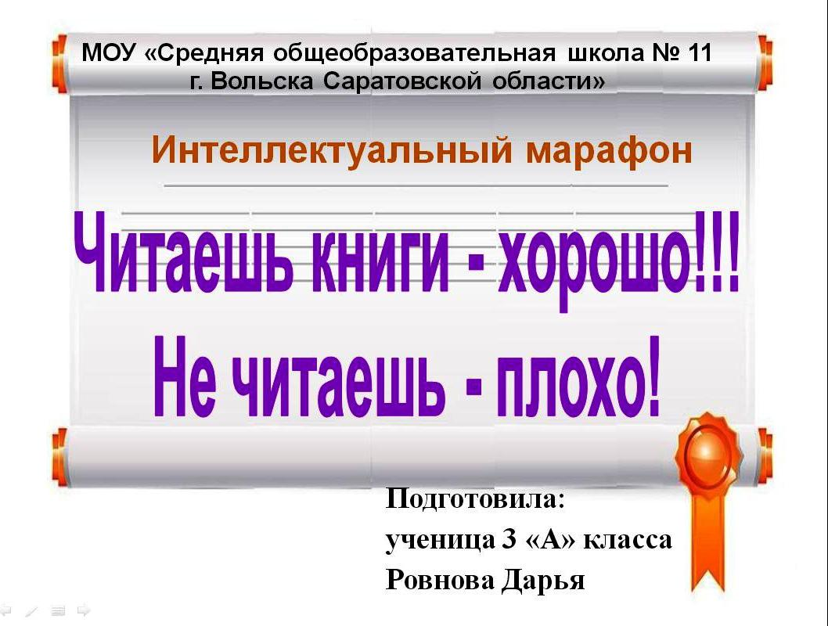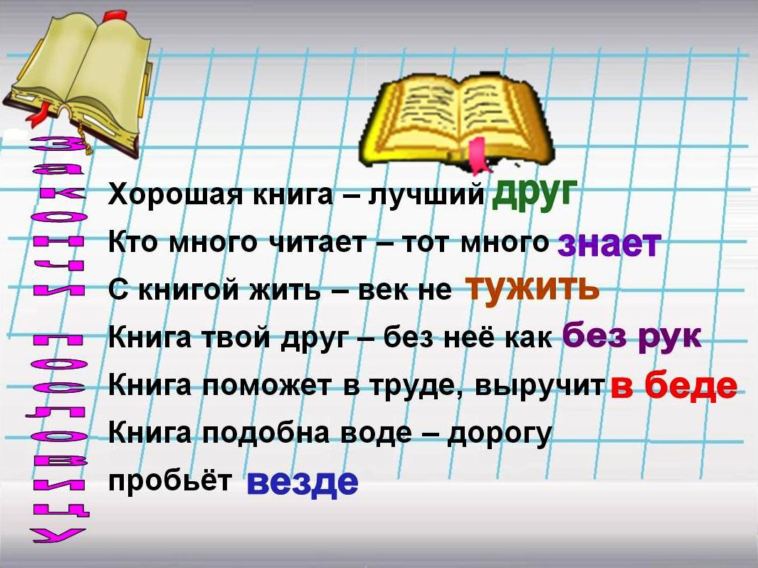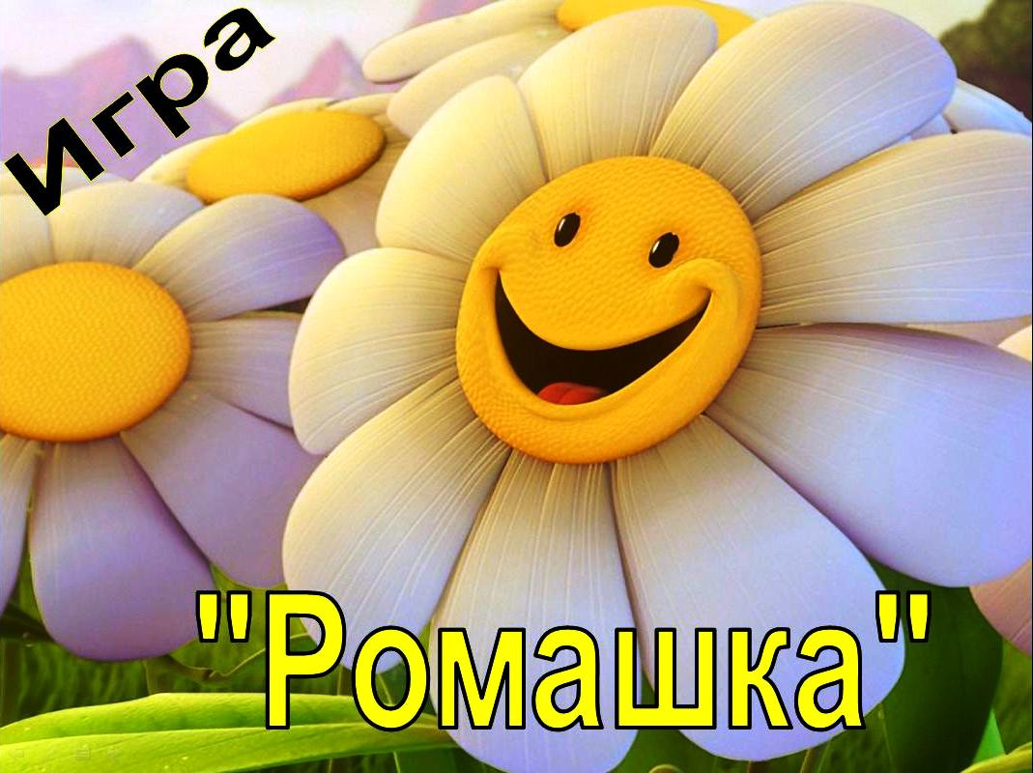

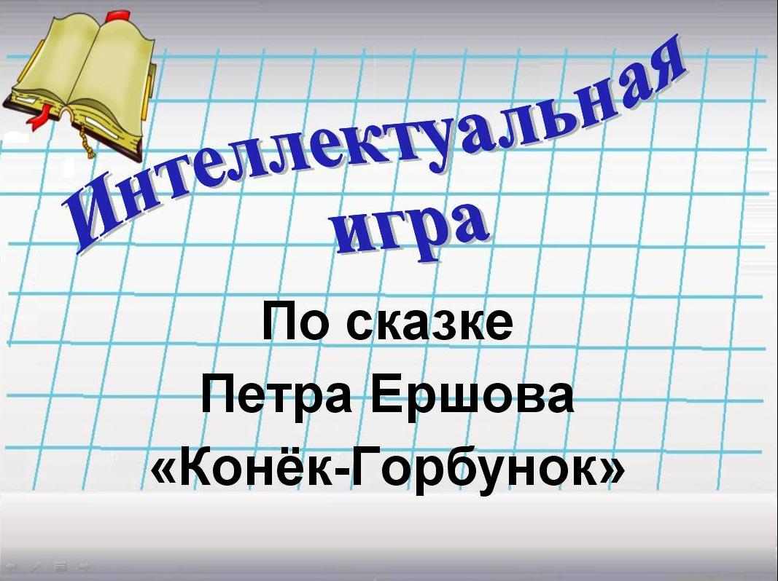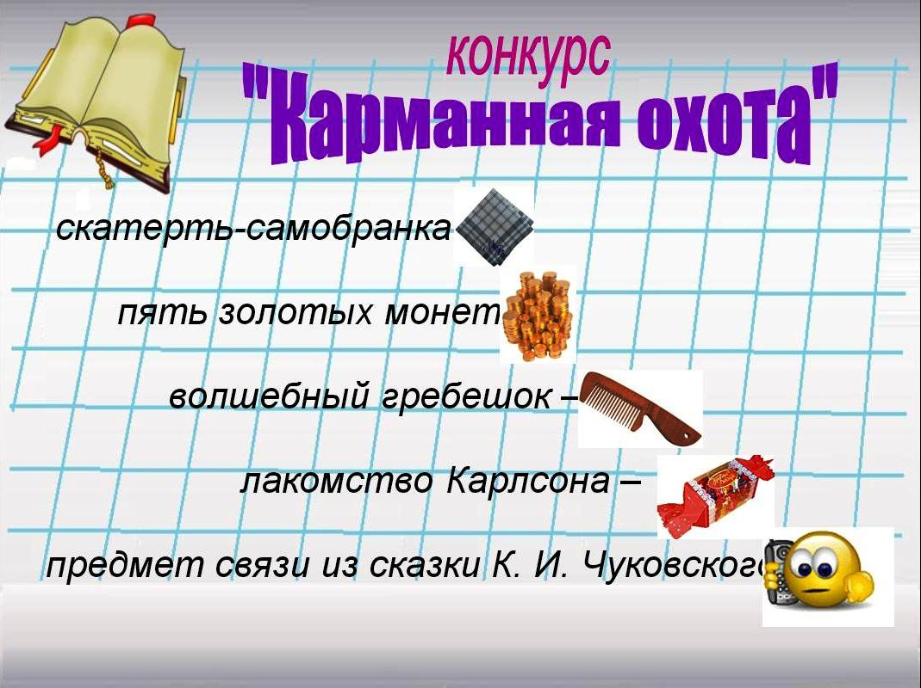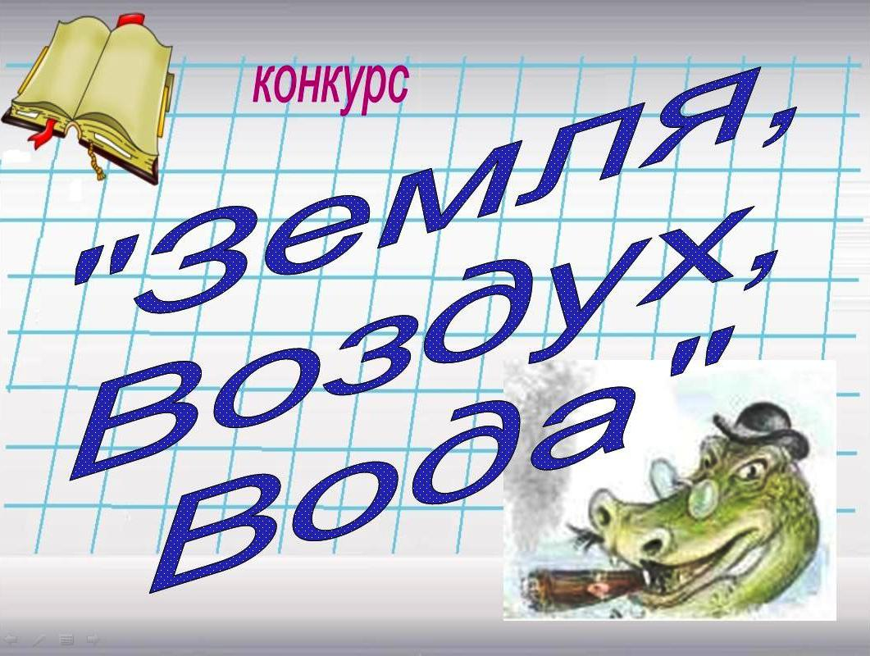

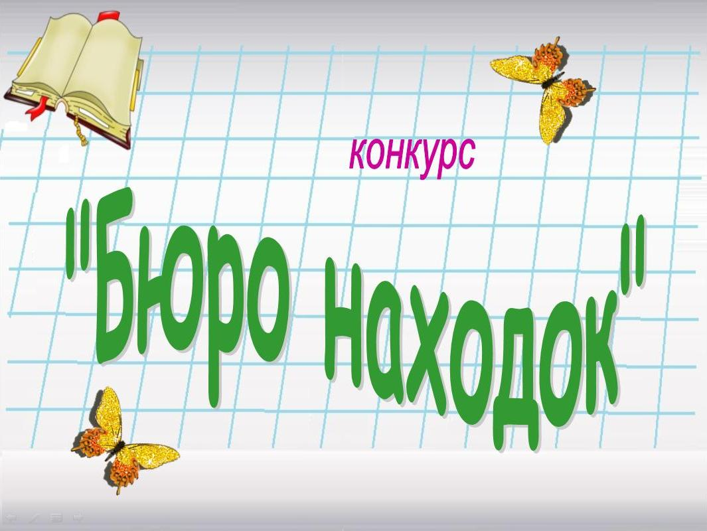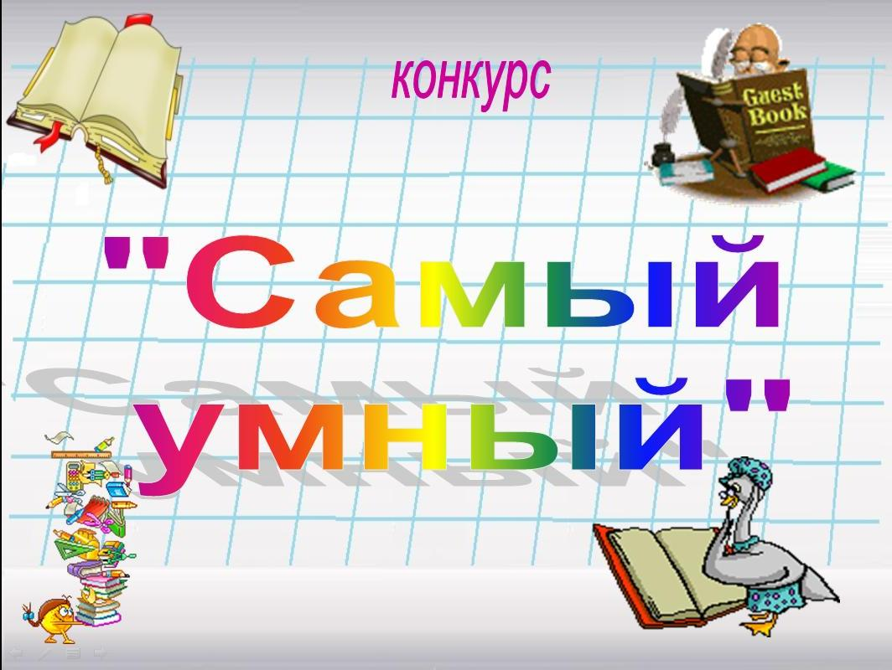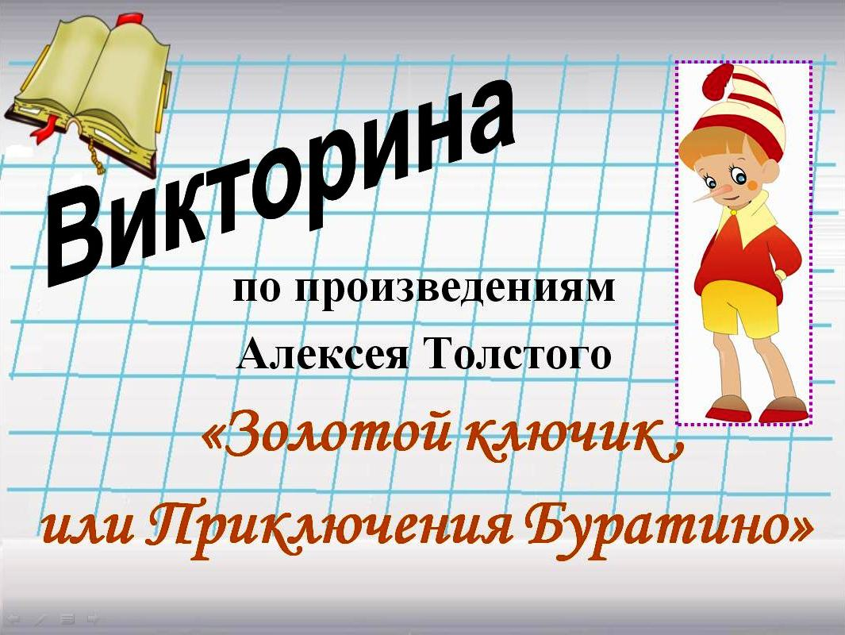

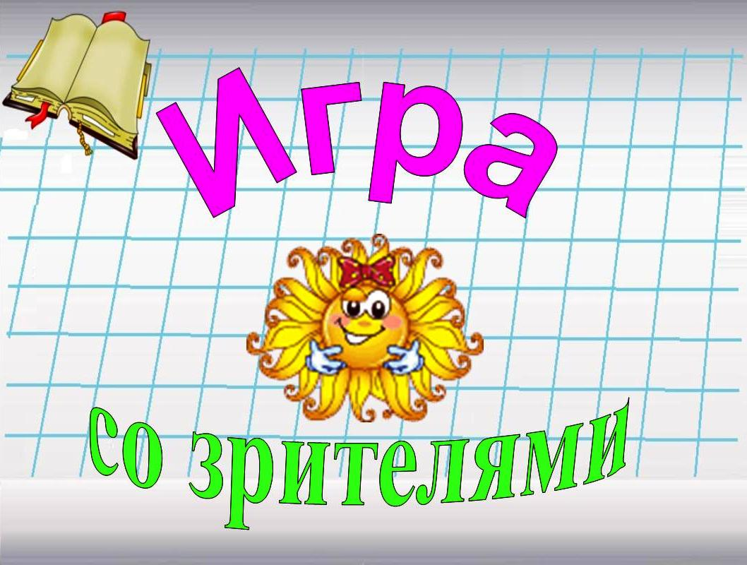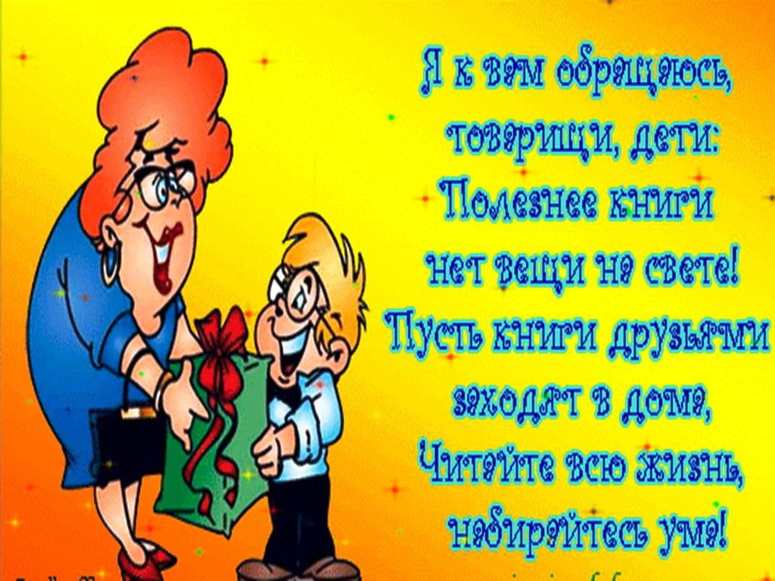

Приложение 2

Кот в сапогах

Гуси-лебеди

Илья Муромец и Соловей-разбойник

Уральские сказы

Двенадцать месяцев

Конёк-горбунок

Маленький принц

Петр Павлович Ершов
Антуан де Сент-Экзюпери

Шарль Перро

Русская народная сказка

Былина
Павел Петрович Бажов

Самуил Яковлевич Маршак

«Федорино горе»
«Мойдодыр»
«Муха-цокотуха»
«Приключения Карандаша и Самоделкина»
«Вот какой рассеянный»

